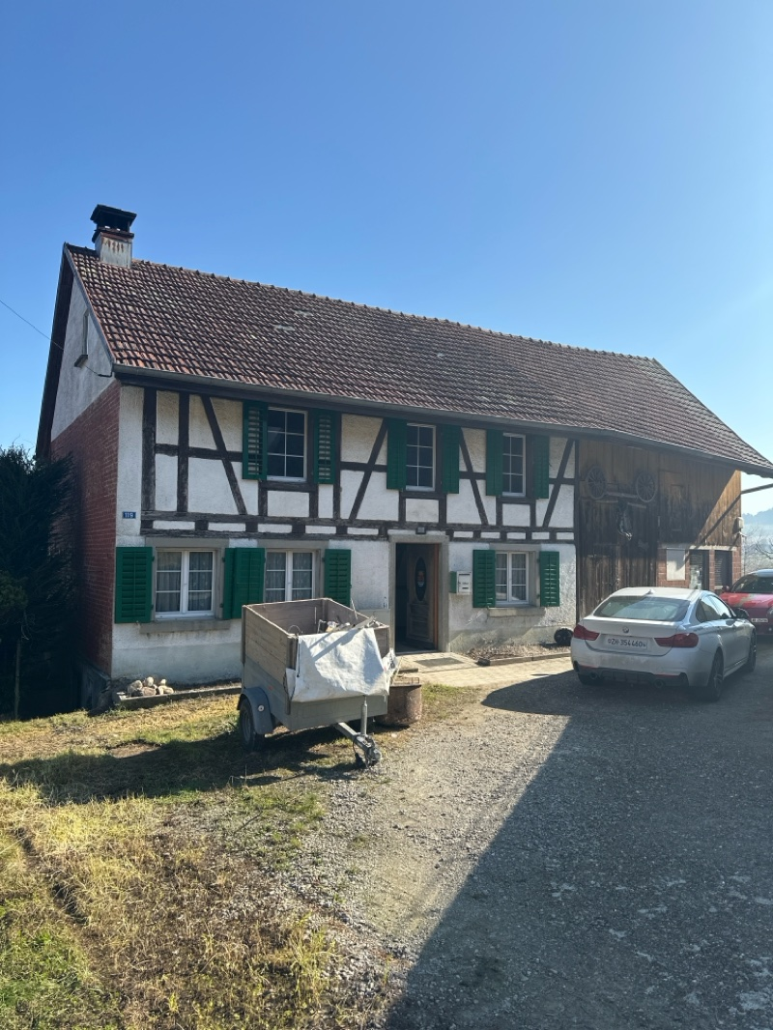 |  | Hauptstrasse 119. 8415 Gräslikon  DN: 197

Auftragsumfang:
Grund:

Auftraggeber: |  | Rechnungsadresse:
Bauherr: | Ulas Kemal @srf.ch  kemal.ulas=
Zeitpunkt der Untersuchung |  | Während Untersuchung anwesend:
Zusätzliche Beigabe | -Fotodok  -Pläne  -Resultate
Chur, 14 March 2025
Unterschrift
Nachfolgend finden Sie eine Übersicht der wesentlichen gesetzlichen Grundlagen und Richtlinien, die für den Umgang mit umwelt- und gesundheitsgefährdenden Stoffen relevant sind:

- Umweltschutzgesetz (USG): Regelt den Schutz der Umwelt vor schädlichen Einwirkungen (Stand: 1. Januar 2022).

- Chemikalien-Risikoreduktions-Verordnung (ChemRRV): Vorschriften zur Reduktion von Risiken beim Umgang mit gefährlichen Stoffen
(Stand: 6. Oktober 2022).

- Unfallversicherungsgesetz (UVG) und Verordnung über die Unfallverhütung (VUV): Rahmenbedingungen für die Verhütung von Unfällen und Berufskrankheiten (Stand: 1. Januar 2022).

- Abfallverordnungen (VVEA, VeVA): Regelungen zur Vermeidung, Entsorgung und zum Verkehr mit Abfällen (Stand: 1. Januar 2023).

- Asbest-Richtlinien und SUVA-Factsheets: Umfassende Anweisungen zum sicheren Umgang mit Asbest in verschiedenen Anwendungen, sowie Hinweise zur Sanierung und Rückbau (verschiedene Stände).

- ILO-Übereinkommen Nr. 162: Internationale Standards zur Sicherheit bei der Verwendung von Asbest.

- PCB-Richtlinien und Wegleitungen: Spezifische Vorgaben zur sachgerechten Entfernung und Entsorgung von PCB-haltigen Materialien (Stand: 2020).

- EKAS-Richtlinie Nr. 6503 „Asbest“, SUVA, Dezember 2008.

- (H)FCKW geschäumte Altdämmstoffe im Bauwesen (Müll und Abfall - Fachzeitschrift für Abfall- und Ressourcenwirtschaft, Ausgabe 04/2011,
Seiten 169 - 174)

- "Good Practice" zum Umgang mit Fliesenkleber, Verputz und Spachtelmasse (Stand März 2018)

Schadstoffuntersuchung

Ausgeführte Leistungen

- Probenahme von verdächtigen Materialien und Bausubstanz (gem. Good Practice März 2018)
- Fotodokumentation der verdächtigen Materialien und Bausubstanz
- Beschreibung des Analyseauftrags und Versand der Materialproben ins Labor
- Auswertung, Interpretation und Dokumentation der Analyseresultate
- Berichterstattung
- Laboranalytik der Asbest-Proben durch die Analysis Lab SA in Biel

Probenahme und Analytik

Die Untersuchung soll die vorhandenen Bauschadstoffe der vom Umbau betroffenen Materialien möglichst vollständig erfassen. Bei den untersuchten Materialien handelt es sich um Fliesenkleber, Verputze, Kleber, Leime, Brand- sowie Leichtbauplatten. Es wurden gezielt Proben von verdächtigen Materialien gemäss Vorgaben von Analysis Lab SA und FACH entnommen, verpackt und versendet.

Abgrenzung der Untersuchung

Die Bauschadstoffuntersuchung wurde aufgrund einer visuellen Begutachtung der Oberflächen durchgeführt und beschränkt sich auf die immobilen Bauteile.

Die Untersuchung bezieht sich auf die Bauschadstoffe Asbest, PCB, CP, PAK ,Schwermetalle, FCKW und Holzschutzmittel. Weitere allfällig vorhandene Schadstoffe wie Radon, Schimmelpilze, Formaldehyd, etc. waren nicht Gegenstand der Untersuchung.

Die Wahrscheinlichkeit, dass mit der gewählten Untersuchungsmethode grössere
Bauschadstoffvorkommen innerhalb des Untersuchungsperimeters unentdeckt bleiben, wird als eher gering eingestuft. Es verbleibt jedoch eine gewisse Unsicherheit betreffend verdeckt eingebauter sowie nicht zugänglicher Schadstoffe (wie z.B. innerhalb des Rauchabzugs), die bei der visuellen Begutachtung nicht erreicht werden können. Die entnommenen Proben geben Auskunft über die Beschaffenheit bzw. Schadstoffgehalte an den jeweiligen Untersuchungsstellen. Abweichende Resultate an unterschiedlichen Erkundungsstellen desselben Materials können nicht ganz ausgeschlossen werden.

Dringlichkeit von Massnahmen

Für alle nachgewiesenen oder visuell als asbesthaltig beurteilten Materialien wird die Sanierungsbedürftigkeit anhand der Forum-Asbest-Publikation "Asbest in Innenräumen, Dringlichkeit von Massnahmen" [11] festgelegt. Die Festlegung der Sanierungsbedürftigkeit des Materials erfolgt in drei Schritten:

- Schritt Asbestfreisetzungspotential
In einem ersten Schritt wird das Material hinsichtlich seines Asbestfreisetzungspotentials beurteilt. Dieses ist abhängig von der Asbestfaserbindung, vom Oberflächenzustand des Materials und von den auf das Material einwirkenden äusseren Bedingungen.

- Schritt Raumnutzung und Exposition
In einem zweiten Schritt wird mit der Art der Raumnutzung das Expositionsrisiko beurteilt. Berücksichtigt werden dabei die Nutzer, die Art und die Häufigkeit der Nutzung sowie die Lage der asbesthaltigen Materialien (Zugänglichkeit).

- Schritt Beurteilung der Massnahmendringlichkeit
Mithilfe der Bewertungen zum Asbestfreisetzungspotential und zur Raumnutzung wird die Dringlichkeit von Massnahmen in drei Dringlichkeitsstufen beurteilt.

Dringlichkeitsstufe I: Umgehende Veranlassung von Sanierungsarbeiten oder von Sofortmassnahmen.

Dringlichkeitsstufe II: Neubeurteilung periodisch (alle 2 bis 5 Jahre) oder Sanierung vor baulichen Eingriffen und Nutzungsänderungen.

Dringlichkeitsstufe III: Sanierung vor baulichen Eingriffen und Nutzungsänderungen oder beim Rückbau.

Zusammenfassung der Schadstoffvorkommen
Die folgenden Abkürzungen werden in der nachfolgendenden Tabelle(n) verwendet.

Map |  | Materialprobe
VB |  | Visueller Befund
DKS |  | Dringlichkeitsstufe (Asbest)
Neg. |  | Laboranalyse war negativ (kein Schadstoff)
AFG |  | Asbest fest gebunden
ASG |  | Asbest schwach gebunden
PAK |  | Polyzyklische Aromatische Kohlenwasserstoffe
PCB |  | Polychlorierte Biphenyle
FCKW |  | Fluorchlorkohlenwasserstoffe
SM |  | Schwermetall
HSM |  | Holzschutzmittel
 |  | Instruierter Handwerker
 |  | Suva anerkannte Schadstoffsanierer

Übersicht der Bauschadstoffvorkommen mit Sanierungsangaben

Die nachfolgende Tabelle zeigt alle identifizierten Schadstoffvorkommen:
Proben-bezeichnung | Gebäude/ Ebene/Raum | Einbauort | Material | Schadstoff | Verdacht | Exp. | Labor

Sanierung der Schadstoffe

Sanierung durch Schadstoffsanierer
Probe-ID | Material | Menge | DKS | Richtlinien | LVA Code

Sanierung durch instruierte Handwerker
Diese Tabelle Zeigt Schadstoffbefunde welche unter Einhaltung der angegebenen Richtlinien nur durch instruierte Handwerker rückgebaut werden können:
Probe-ID | Material | Menge | DKS | Richtlinien | LVA Code

Entsorgung der Schadstoffe

Entsorgungskonzept für die Schadstoffe
Die folgende Tabelle gibt einen Überblick über die korrekte Entsorgung der Schadstoffe:
Probe-ID | Abfallart | LVA Code | Genereller Entsorgungsweg | Entsorgungsort | t | m3 lose

Empfehlung

Faserzement aus Map 17 kann durch instruierte Handwerker unter Einhaltung der Richtlinien 33031 rückgebaut werden und ist mit dem LVA-Code 17 06 98 NK in einer Deponie B zu entsorgen.Isolationsmaterial aus Map 18 sollte aufgrund der Gefährdung durch Schadstoffe ausschliesslich von spezialisierten Schadstoffsanierern entfernt werden, dabei sind die Richtlinien 5304 zu befolgen und die Entsorgung erfolgt gemäss LVA-Code 17 06 03 B in einer Deponie A.Dämmplatten aus Map 19 enthalten Schadstoffe und erfordern eine Entsorgung durch geschulte Handwerker unter Einhaltung der Richtlinien 33032, mit dem LVA-Code 17 08 99 NK in einer Deponie B.Klebstoffreste in Map 20 sind durch einen Schadstoffsanierer zu beseitigen, unter Beachtung der Richtlinien 5305, und es erfolgt eine Entsorgung gemäss LVA-Code 08 04 11 B in einer geeigneten Deponie A.
---
Pascal Kallen
asbesttest.ch GmbH
Pulvermühlestrasse 4
7000 Chur
Zusätzliche Beigaben

Bezeichnung | Verdachtsmoment | Fundort | Bemerkung | Überblick | Detail
MaP-1 | Schlafzimmer  OG  Wand | VM-1  Putz  Wand |  | 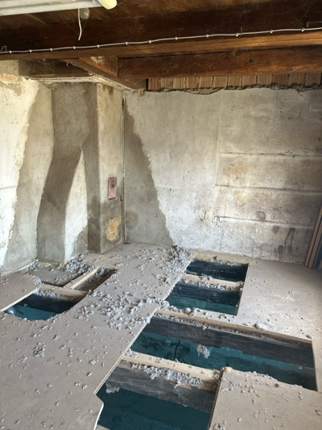 | 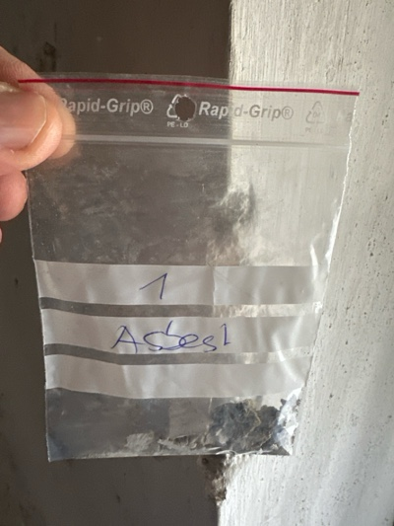
MaP-2 | Schlafzimmer  OG  Wand | VM-2  Putz  Wand |  | 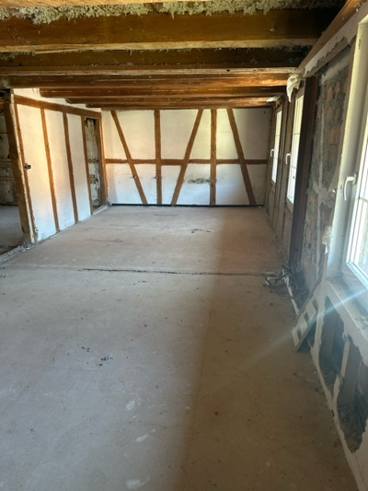 | 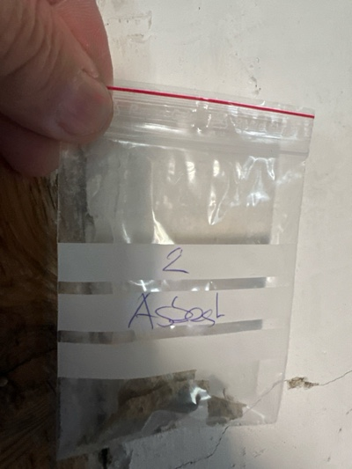
MaP-3 | Schlafzimmer  OG  Boden | VM-3  (elastische) Bodenbeläge  Boden |  | 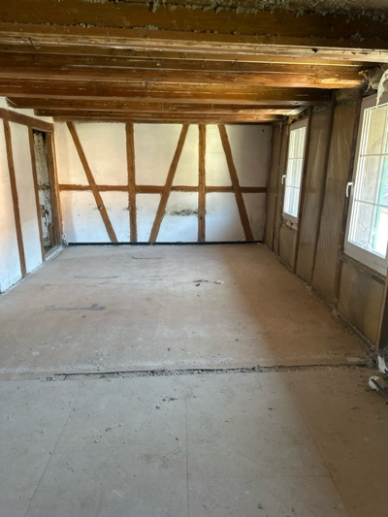 | 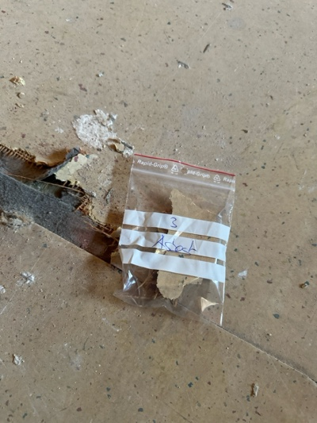
MaP-4 | Schlafzimmer / Küche  OG / EG  Wand / Decke | VM-4  Leichtbauelemente  Wand / Decke |  | 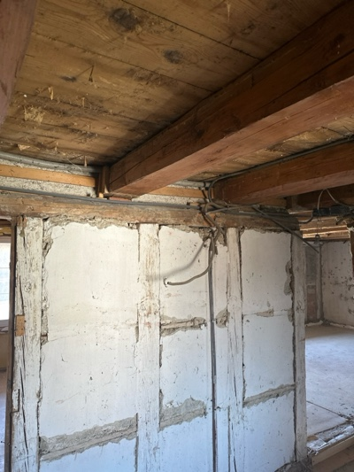 | 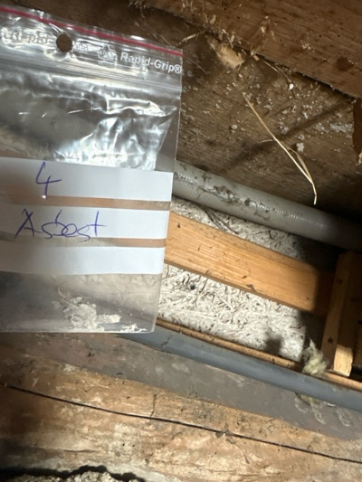
MaP-5 | Treppenhaus  DG / EG  Wand | VM-5  Putz  Wand |  | 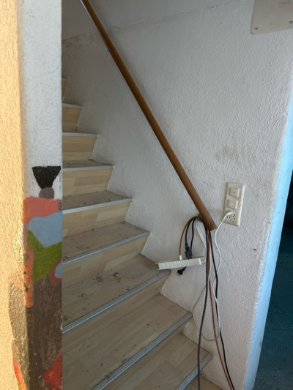 | 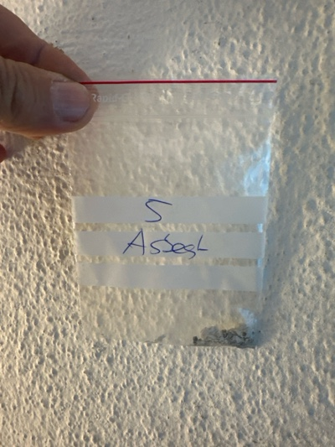
MaP-6 | WC  EG  Boden | VM-7  (elastische) Bodenbeläge  Boden |  | 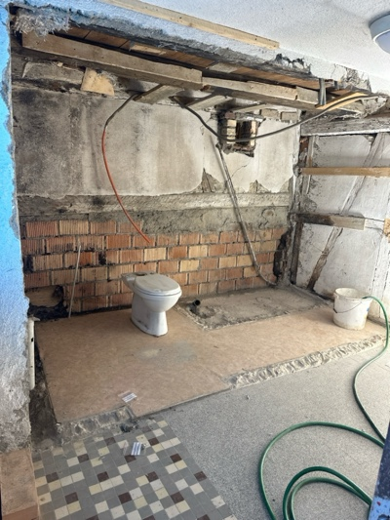 | 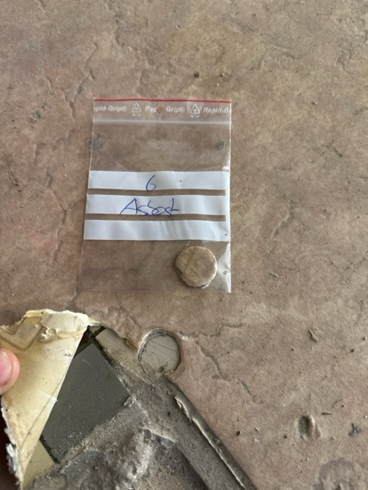
MaP-7 | WC / Gang  EG  Boden | VM-8  Plattenkleber  Boden |  | 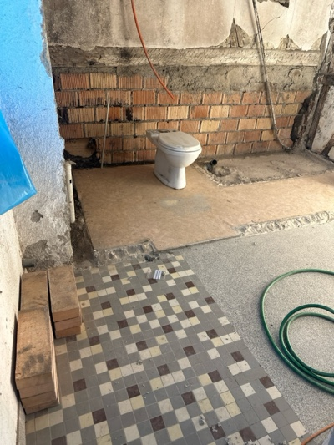 | 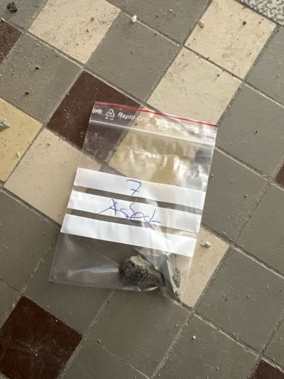
MaP-8 | Gang  EG  Boden | VM-9  Plattenkleber  Boden |  | 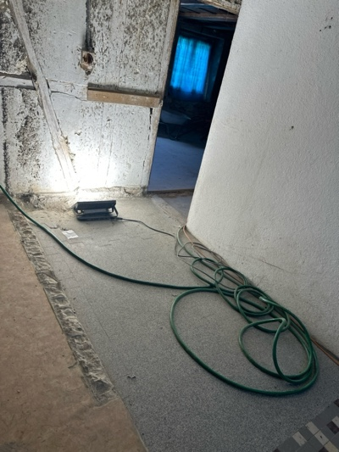 | 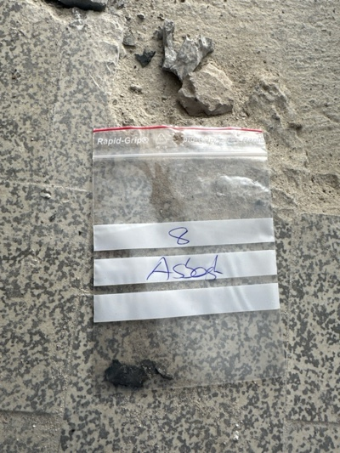
MaP-9 | Küche  EG  Boden | VM-10  Plattenkleber  Boden |  | 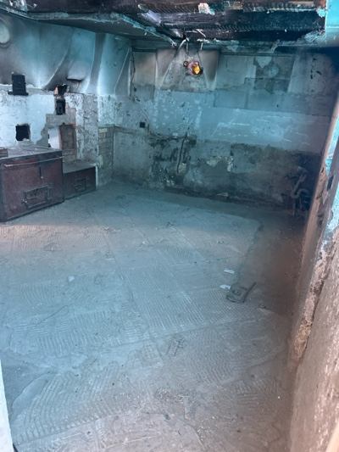 | 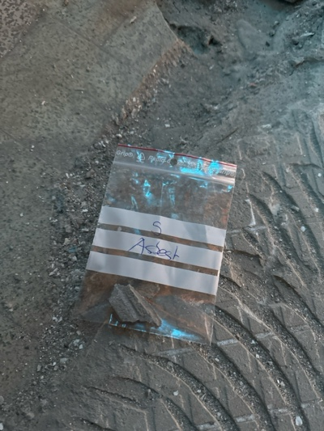
MaP-10 | Küche  EG  Wand | VM-11  Putz  Wand |  | 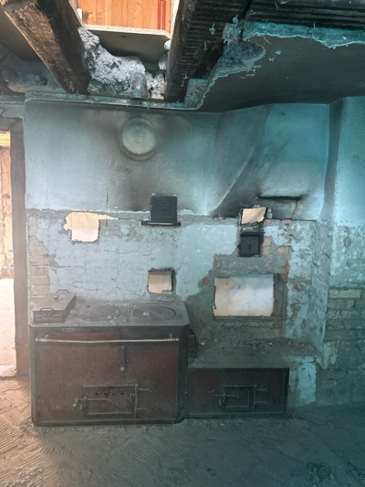 | 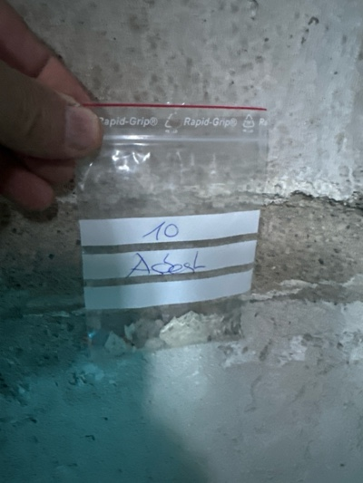
MaP-11 | Küche  EG  Wand | VM-12  Putz  Wand |  | 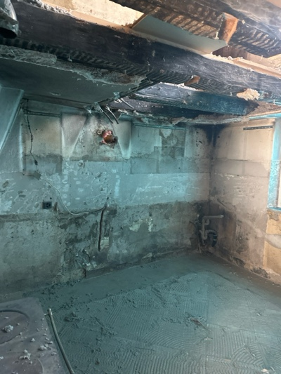 | 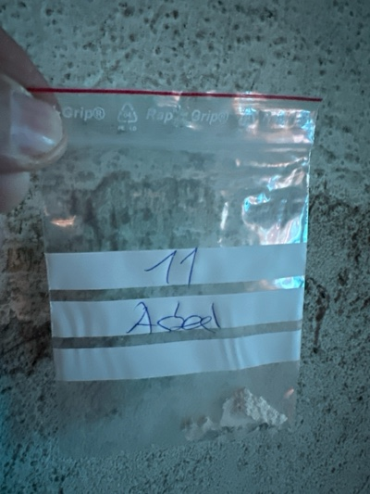
MaP-12 | Küche  EG  Wand | VM-13  Plattenkleber  Wand |  | 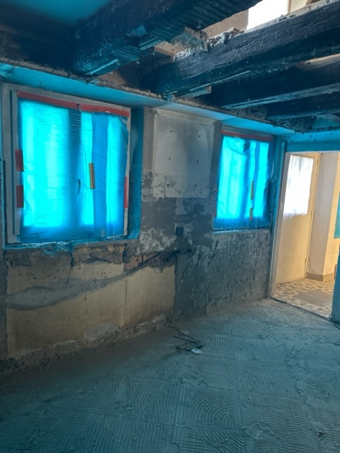 | 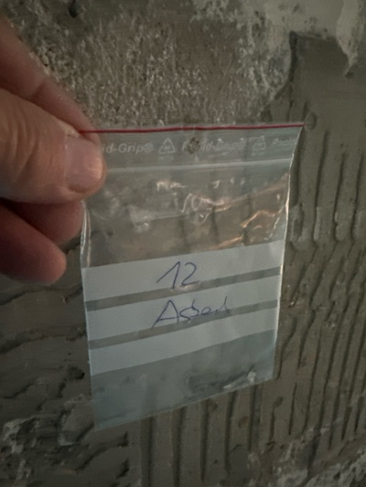
MaP-13 | Wohnzimmer  EG  Wand | VM-14  Putz  Wand |  | 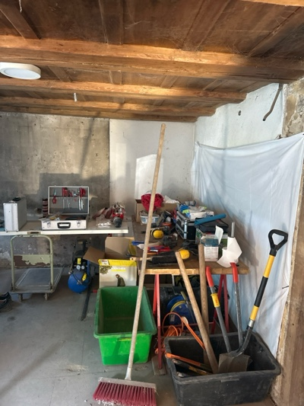 | 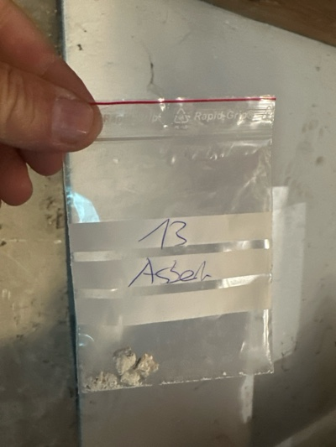
MaP-14 | Wohnzimmer  EG  Wand | VM-15  Putz  Wand |  | 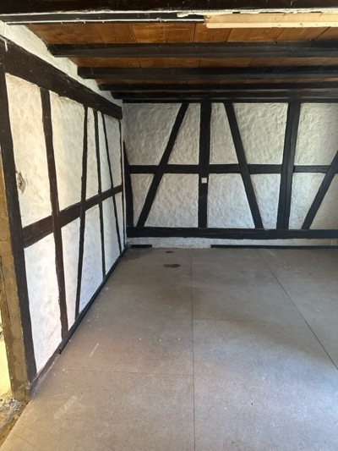 | 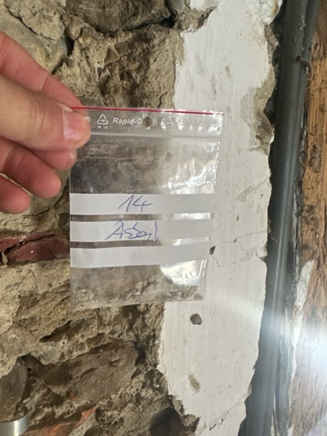
MaP-15 | Fassade  EG / OG / DG  Wand | VM-16  Putz  Wand |  | 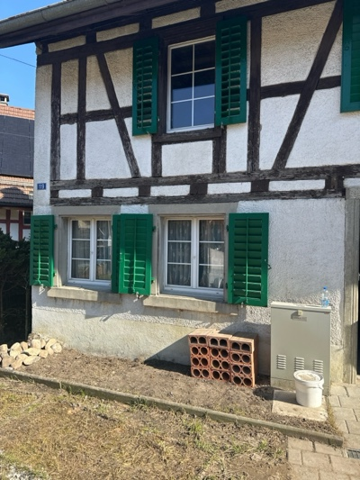 | 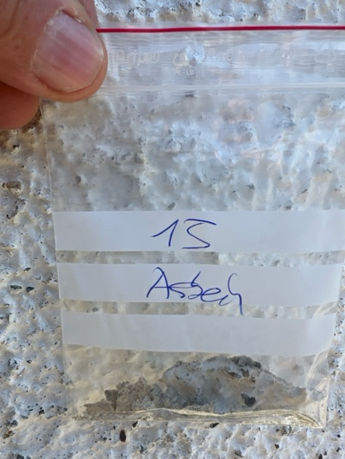
VB-1 | Estrich  DG  Decke / Wand | VM-6  Faserzement  Decke |  | 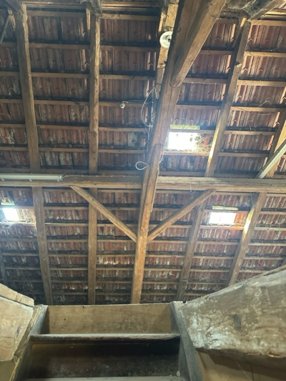 | 